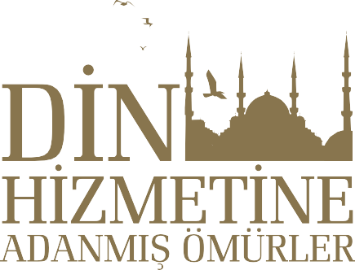

CAMİLER VE DİN GÖREVLİLERİ HAFTASI
1-7 EKİM 2018

PROGRAM
Konusu : Tarih : Saat : Hedef Kitle :
- Bilgilendirme Toplantısı 01.10.2018 Müftülük Salonu
- Cami, Kur’an Kursu Bakım, Hafta Boyu Tüm Cami-K.Kursları
Onarım ve Temizlik
- Ziyaretler 2-3-5.10.2018 Kurum-Kuruluş,
Şehit Yakını,Esnaf,Engelli Okulu
- Hatim ve Mevlit Programı 04.10.2018 Çarşıbaşı Camii
- Din Görevlileri Buluşması 04.10.2018-9.30 Sahil Günbatımı
- Sabah Kahvaltısı 04.10.2018-10.00 Sahil Günbatımı
- Sabah Namazı Buluşması 05/10/2018 Çarşıbaşı Cami
- Hat Sanatı Sergisi 05/10/2018 Çarşıbaşı Cami
- Vaaz ve Cuma Hutbesi 05.10.2018 Tüm Camiler
- Kızılay (Kan Bağışı) 05.10.2018 Cuma Saat 14.00
Çarşıbaşı Cami Önü.
- Bayanlara Yönelik İrşat Prog. 05.10.2018- 14.00 Merkez Kız K.K

T.C.
OF KAYMAKAMLIĞI
İlçe Müftülüğü

“Camiler ve Din Hizmetine Adanmış Ömürler” teması ile icra
edilecek olan Camiler ve Din Görevlileri Haftası programına
teşriflerinizden onur duyarım.

Hüseyin İSPİROĞLU
İlçe Müftüsü

KONFERANS

Konu : ”Mescidin Hadimi,Peygamberin Varisi olmak”
Konuşmacı : Hüseyin İSPİROĞLU
İlçe Müftüsü

Tarih : 04.10.2018 Saat : 11.00
Yer : Gün Batımı Tesisleri

